L

Inferno e Paradiso
C’era una volta un generale cinese che, morto e giudicato, fu assegnato al paradiso.
Arrivato davanti a S. Pietro, il generale espresse un desiderio: mettere prima, per pochi minuti, il naso al di là della porta dell’inferno, così, solo per farsi un’idea di quel triste luogo.
“Accontentato”, rispose san Pietro.
Si affacciò dunque alla porta dell’inferno e vide un’immensa sala con tante lunghe tavole. Su di esse erano posate tante scodelle di riso cotto, condito, profumato, invitante. I convitati erano lì seduti, pieni di fame, due davanti ad ogni scodella, uno di fronte all’altro. Ma che? Per portare il riso alla bocca disponevano – alla maniera cinese – di due bastoncini talmente lunghi che, per quanti sforzi facessero, neppure un grano di riso arrivava alla bocca. Qui era il supplizio, qui era l’inferno!
“Ho visto, mi basta!”, disse il generale. Ritornò alla porta del paradiso e la oltrepassò.
Stessa sala, stesse tavole, stesso riso, stessi bastoncini lunghi, ma i convitati erano allegri, si sorridevano, mangiavano. Perché? Perché ciascuno, colto il cibo con i bastoncini, lo porgeva alla bocca del compagno che gli stava di fronte e ci arrivava benissimo.
Questa non è una favola: questa è una storia vera. Alessandro Manzoni diceva: “Se più che star bene, si pensasse a far bene, allora si starebbe meglio”. Allora la terra sarebbe l’anticipo del paradiso.

“Io sono una piccola matita nella mano di Dio”

Io sempre vado ripetendo: io non sono che una piccola matita nella mano di Dio. E’ lui che concepisce le cose, è lui che scrive, è lui che fa tutto – e veramente non si tratta di cosa semplice. Qualche volta la matita è spuntata, ed egli deve rifarle la punta.
Madre Teresa di Calcutta

----------------------------------------------------------------------------------------------------------------------------------------

Sabato 21 febbraio
Carnevale Giovani a Monticello di Fara
Nei locali della parrocchia di Monticello di Fara, sabato 21/02 alle ore 21,00,
i ragazzi dei gruppi di Azione Cattolica (ACMMS) festeggiano il carnevale con una serata a base di divertimenti e scenette realizzate dai giovani stessi e addolcite con le frittelle preparate dagli instancabili genitori. Tutti sono invitati, in particolare le famiglie dei ragazzi.

Domenica 15, ore 10,30 Consegna delle “Beatitudini” ai ragazzi di 1ª media
Lunedì 16, ore 20,30 Ascolto della Parola: Venite numerosi!:
Martedì 17, ore 15,00 Tombola per gli anziani al centro parrocchiale
Mercoledì 18, ore 15,00 Confessioni 5ª elem. A e B; 4ª C
Ore 17,00 Incontro Cresimandi con fra’ Paolo, cappuccino
Giovedì 19, ore 20,30 Consiglio Pastorale Parrocchiale (incontro con fra’ Silvio)
Venerdì 20, ore 15,00 Confessioni 4ª elem. A e B
Ore 20,30 incontro Genitori e Padrini del Battesimo
Sabato 21, Confessioni ore 14,30: 3ª media; ore 15,00: 5ª elem. C
Ore 21,00 a Monticello di Fara: Carnevale dei Giovani (ACMMS)
Domenica 22, ultima di Carnevale
Ore 10,30 Presentazione dei Comunicandi alla Comunità
(fanciulli di 4ª elementare con i loro Genitori)
----------------------------------------------------------------------
Pulizie della Chiesa, mercoledì 18 febbraio ore 9,00: Giacomello Nadia, Marcati Giovanni, Massignan Luciana, Meneghini Renata, Pellizzari Emma.
Pulizie delle Aule di Catechismo, martedì 17 febbraio, ore 14,30: Groppo Luisa in Tognato, Parladore Rosella in Dal Toè.
E’ nata una Bambina
Le campane hanno suonato a festa per la nascita di Cariolato Giulia di Andrea e di Volpiana Nicoletta, via C. Colombo.

Abbonamenti 2004 a “Chiesa Viva”
Sono stati versati all’ufficio Missionario di Vicenza euro 1.550,00 con gli abbonamenti del 2004 a “Chiesa Viva”.
-----------------------------------------------------------------------------------------------------
Venerdì 27 febbraio

Assemblea del Circolo “NOI Associazione”
Viene convocata l’assemblea annuale degli iscritti al circolo “NOI associazione” per venerdì 27 febbraio ore 20,30 presso il nostro Centro parrocchiale S. Maurizio.
Verrà data relazione della situazione morale e finanziaria del nostro circolo e i programmi previsti per l’anno 2004.
Per la circostanza sarà presente don Gianantonio Urbani, presidente provinciale del “Noi Associazione”, che avrà modo di illustrarci bene le finalità e le possibilità di azione di un circolo, che vuole essere un luogo privilegiato di incontro e di crescita aperto a tutti, ma in modo speciale ai nostri ragazzi e giovani. Il Direttivo

Ultima Domenica di Carnevale 22 febbraio, ore 14,30
al Centro parrocchiale di Meledo
CARNEVALE PER TUTTI
Possibilità di degustare le famose “Frittole”. Partecipate numerosi, grandi e piccoli!

Grande Flagello

Don Tonino, la gente critica molto il Grande Fratello. Ma perché lo vede? E come mai tutti dicono di non seguire questa trasmissione, e poi ne parlano tanto? Ciao, Michela.

Cara Michela, come spesso capita ai bambini, metti il dito sulla piaga…di noi adulti. Che troppo spesso siamo bravi a parlare ma che tra il dire e il fare ci mettiamo di mezzo il mare. Se tutti coloro che hanno criticato il Grande Fratello fin dalla prima edizione, avessero smesso di vederla, questa trasmissione sarebbe morta e sotterrata. Perché chi l’ha proposta capisce solo la legge del portafoglio. La gente abbocca? Fa guadagnare? Sì. Allora giù con altre sbrodolate. I soldi arrivano? No. Allora si chiude. Ma perché la gente la vede e poi ne parla male? Ti dico quello che succede a me, che la vedo – soltanto negli spezzoni che infilano tra le altre trasmissioni e nelle prese in giro di “Mai dire Grande fratello” – e poi ne parlo male. Io mi vergogno di aver dedicato anche pochi minuti a uno spettacolo che non rispecchia il mondo dei giovani, e che rischia di dare del mondo dei giovani una visione distorta.
Perché è vero che ci sono giovani che pensano solo a se stessi, a come fare carriera o arrivare al successo con un colpo di fortuna, senza faticare, passando per scorciatoie più o meno banali o volgari, ma è anche vero che la maggioranza dei giovani si impegna in tante attività positive. A differenza di quelli che stanno a gingillarsi dentro una casa fasulla, tanti lavorano studiano, dedicano parte del tempo e delle energie al volontariato a favore dei ragazzi più piccoli, dei malati, degli anziani, dell’ambiente, della ricerca scientifica, dei problemi del mondo povero…
Di questi giovani la tivù non parla: niente, zero spaccato. Sì, c’è proprio da vergognarsi a incoraggiare queste trasmissioni, regalando loro un indice di ascolto appetitoso per gli incassi. Perché queste sciccherie, tra l’altro, rischiano di proporre ai giovani più sprovveduti un modello di vita che poi fa intonare agli adulti la stucchevole lamentela: “Non ci sono più i giovani di una volta”.
Ci sono, eccome!, i giovani di una volta, quelli che sfruttano le straordinarie energie della giovinezza per contribuire a creare una società più giusta, più bella, più serena per tutti. Questi che meritano di essere guardati. E non stanno dentro quella casa.. (da “Popotus” 12-02-04)

Hanno collaborato: Don Demetrio, Giuseppe.
Venerdì 20 febbraio, alle ore 20.30, ci sarà Neris.

MELEDO - PARROCCHIA DI S. MAURIZIO

VI Domenica tra l’anno
N. 384 - 15 Febbraio 2004

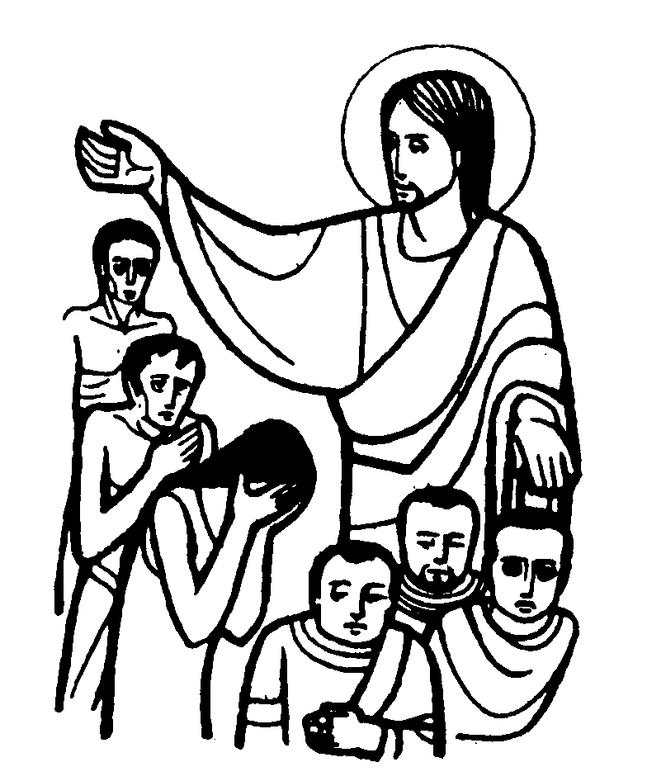
Alzati gli occhi verso i suoi discepoli, Gesù disse: “Beati voi poveri, perché vostro è il regno di Dio… Guai a voi, ricchi”. (Lc. 6,20. 24)

Nel Vangelo di Luca, le Beatitudini sono seguite da altrettante maledizioni opposte: “Beati voi poveri; guai a voi ricchi”. Il cristiano è chiamato ad una scelta radicale: porre la sua stabilità, il fondamento dell’edificio della propria vita in Dio.

DOMENICA 15: 6ª tra l’anno Ss. Messe festive ore 8:00 –10:30

Ore 10,30 def. anniv. Pelizzaro Cirillo e Lorenzato Teresa

Ore 10,30 Consegna delle “Beatitudini” ai ragazzi di 1ª media

LUNEDI’ 16: S. Giuliana ore 19,00 S. Messa

MARTEDI 17: Ss. Sette Fondatori dei Servi di Maria ore 8,30 S. Messa

MERCOLEDI’ 18: S. Claudio ore 8,30 S. Messa
Def. Negro Sergio

GIOVEDI’ 19: S. Corrado Confalonieri ore 19,00 S. Messa

VENERDI’ 20: S. Eleuterio ore 15,00 S. Messa

SABATO 21: S. Pier Damiani ore 19,00 S. Messa prefestiva
Def. Pettena Giovanni Battista e fam.; Trentin Attilio; Giacomello Tarcisio e Caterina; Mastrotto Antonio e Don Natale Zambon.

DOMENICA 22: 7ª tra l’anno Ss. Messe festive ore 8,00 –10,30

Ore 8 def. fam. Nardi Guerrino e Rancan Attilio;
ore 10,30 Marzotto Giuseppe; Marzotto Luigi e Marina.

Ore 10,30 Presentazione dei Comunicandi alla Comunità
(i fanciulli di 4ª elementare con i loro Genitori).

